Zajęcia korekcyjno-kompensacyjne, wczesne wspomaganie rozwoju.

W tym tygodniu proponuję ćwiczenia utrwalające określenia słowne dotyczące stosunków przestrzennych.

1.Umieszczanie przedmiotów według instrukcji słownej.
Przebieg: Rodzic umieszcza w pokoju różne przedmioty np.: piłka,krzesło, zegarek ,klocek, jabłko lub inne:
- jabłko -na stole,
- klocek - pod krzesłem
- piłka - obok szafki
- zegarek - na telewizorze
- krzesło - obok stołu
Zadanie dziecka polega na udzieleniu odpowiedzi na pytania, gdzie są umieszczone poszczególne przedmioty?

2.Umieszczanie klocków według instrukcji słownej.
Przebieg: Dziecko układa klocki według poleceń rodzica.
Przykładowe polecenia:
- przed sobą połóż żółty klocek
- z prawej strony żółtego klocka połóż niebieski klocek
- z lewej strony żółtego klocka połóż zielony klocek
- na żółtym klocku połóż czerwony klocek
- na niebieskim klocku połóż biały klocek
- na zielonym klocku połóż różowy klocek

3.Położenie klocków (mogą być inne zabawki, które dzieci mają w domu).
Przebieg: Dziecko odpowiada na pytania rodzica dotyczące położenia poszczególnych klocków.
Przykładowe pytania :
- na jakim klocku leży różowy klocek?
- pod jakim klockiem leży żółty klocek?
- na jakim klocku leży biały klocek?
- jakie klocki leżą obok żółtego klocka?

4.Zabawa ruchowa. Przebieg i przykładowe polecenia :
Dzieci wykonują polecenia rodzica ,do udziału w zabawie zachęcamy wszystkich członków rodziny z którymi mieszkamy np. :
- na środku dywanu stanie np. Kasia
- obok Kasi stanie tata
- za Kasią stanie brat
- z prawej stronie brata stanie siostra
-z lewej strony brata stanie mama itd.

5. Wykonaj zadanie:
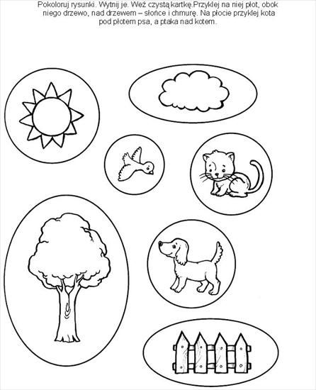

Proponuję proste zabawy sensoryczne w domu, które mają na celu dostarczać dziecku do rozwoju zmysłów i oraz rozwijać motorykę małą:

1.Zabawy w wodzie np. co tonie , co pływa .Potrzebna będzie miska z wodą i różne przedmioty (nakrętki, gąbki, gumowe i plastikowe zabawki, klocki, łyżeczka). Rzucamy do wody przedmioty
i obserwujemy co się dzieje. Łowimy przedmioty sitkiem. Robienie baniek i łapanie ich.

2.Rysujemy na sypkiej tablicy. Wysypujemy kaszę manną na dużej tacy i tablica gotowa. Rysujemy na tacy z kaszą wzory: koła, kreski. linie, zygzaki.

3.Kolorowe obrazki- bawimy się w czarodzieja .Potrzebujemy foliowe koszulki lub woreczki , które możemy szczelnie zamknąć. Do każdego woreczka wlewamy odrobinę farby w kilku kolorach
w formie oddalonych od siebie kleksów np. żółtą , niebieską , czerwoną . .Zamykamy szczelnie koszulkę i dziecko ugniata koszulkę mieszając kolory. Prawdziwe czary! Powstaje piękny obraz.

4.Robimy ciasteczka dla misia. Do zabawy potrzebujemy ciasto linę , wałeczek do ciasta, foremki. Ciasto linę robimy z 2 szklanek mąki, 1 szklanki soli, 2 Łyżki oleju,1,5 szklanki gorącej wody można dodać 2 łyżeczki proszku do pieczenia i barwniki spożywcze.

Wszystkie składniki wymieszać i ugniatać. Ciastolinę można zabarwić.

